Шаблоны для раскроя элементов орнамента.
Шаблоны в лоскутной технике – это то же самое, что выкройки для раскроя одежды.
В лоскутной технике, как правило, используются геометрические рисунки. Элементами в лоскутной технике могут служить квадраты, прямоугольники, ромбы, треугольники, шести- и восьмиугольники и т.д.




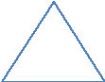




В лоскутной технике узоры обычно складываются из повторяющихся элементов, поэтому для раскроя материалов применяют выкройки – шаблоны.
Шаблоны изготавливаются специально для каждого изделия и выполняют их из плотной бумаги или картона.
Шаблоны не рисуются, а чертятся с помощью линейки. Почему не рисование? Потому что на основе чертежа выполняются выкройки. Малейший перекос или неровная линия и придется начинать все сначала.
Начертив шаблоны, необходимо сделать припуски на обработку швов (1-1,5 см).
!!! Точно рассчитанный шаблон – красивое и аккуратное изделие.
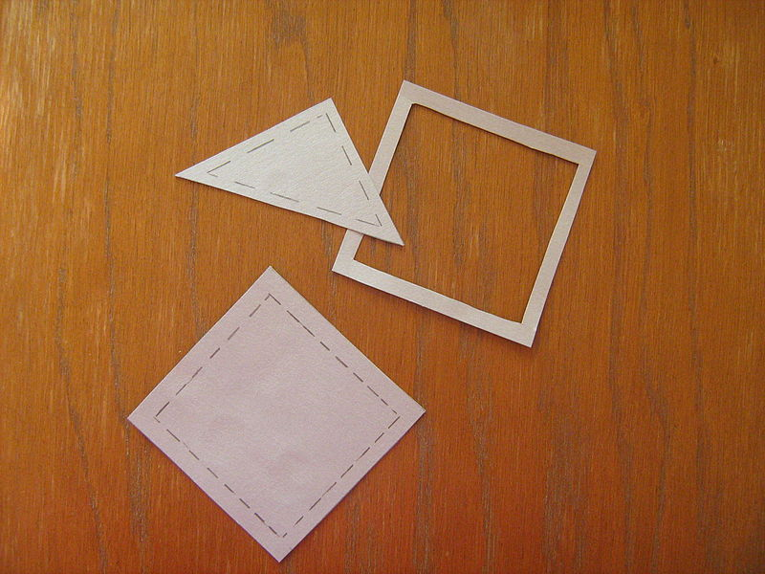

Выполнить изделие в лоскутной технике нетрудно. С этой задачей может справиться каждый. Нужно лишь запастись терпением. Раньше такую работу выполняли в ручную – затрачивалось много сил и времени. Сейчас такой проблемы не существует. Для выполнения изделий из лоскутков используют швейную машину. Придумано множество способов выполнения такого рода работ, которые значительно экономят время и энергию человека.

